RELATÓRIO DO TESTE

Cadastro de Contato Externo (CRM) – Cenário 2: Preenchimento completo e cancelamento.

Data do teste: 11/08/2025 17:38:10

🚀 Iniciando teste de cadastro de CRM/Contato Externo...

🔄 Acessando sistema...

✅ Acessando sistema realizada com sucesso.

Screenshot: acessando sistema

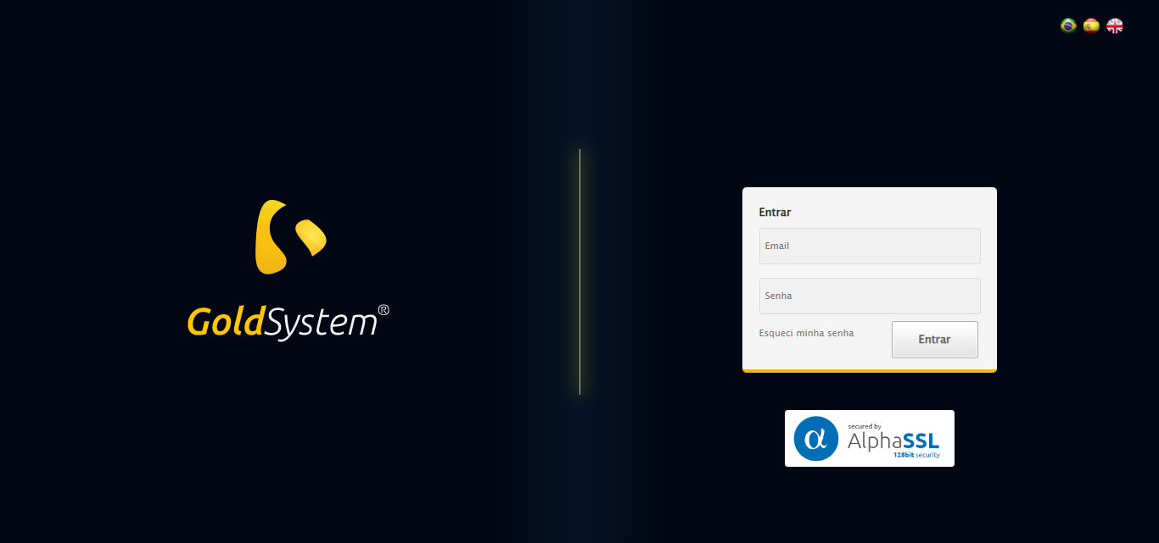

🔄 Realizando login...

✅ Realizando login realizada com sucesso.

Screenshot: realizando login

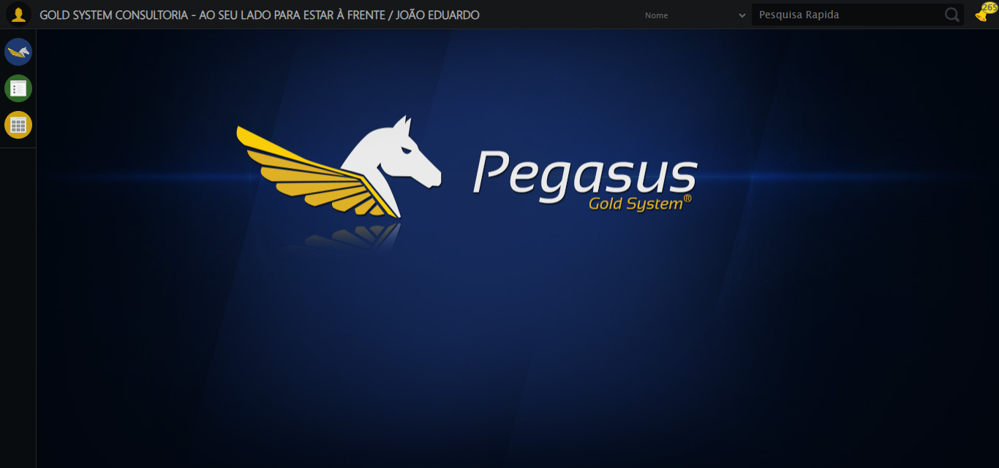

🔄 Ajustando zoom e abrindo menu...

🔍 Zoom ajustado para 90%.

✅ Ajustando zoom e abrindo menu realizada com sucesso.

Screenshot: ajustando zoom e abrindo menu

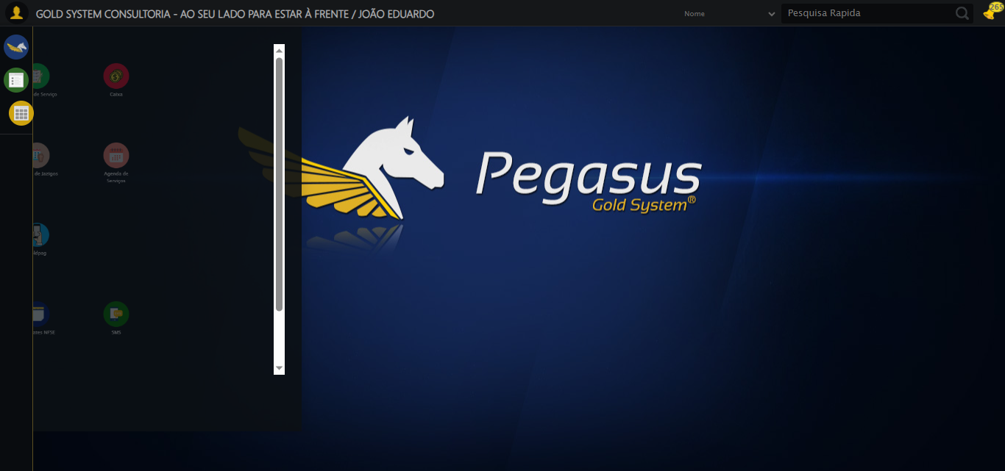

🔄 Acessando CRM...

✅ Acessando CRM realizada com sucesso.

Screenshot: acessando crm

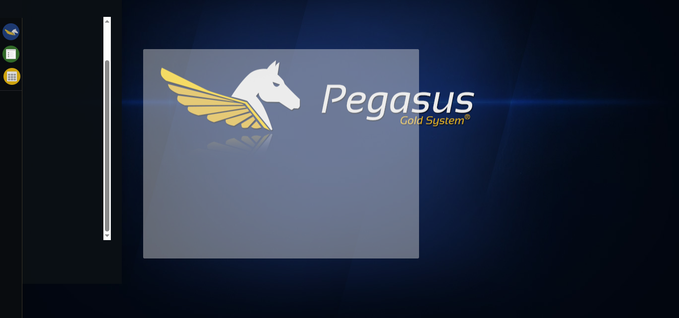

🔄 Clicando em Cadastrar Contato Externo...

✅ Clicando em Cadastrar Contato Externo realizada com sucesso.

Screenshot: clicando em cadastrar contato externo

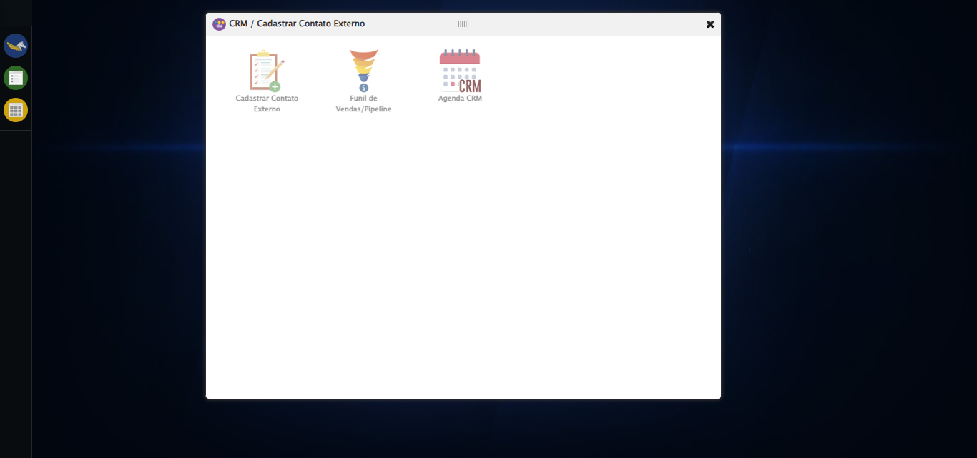

🔄 Avançando para aba: 'Cliente/Empresa'...

✅ Avançando para aba: 'Cliente/Empresa' realizada com sucesso.

Screenshot: avançando para aba_ _cliente_empresa_

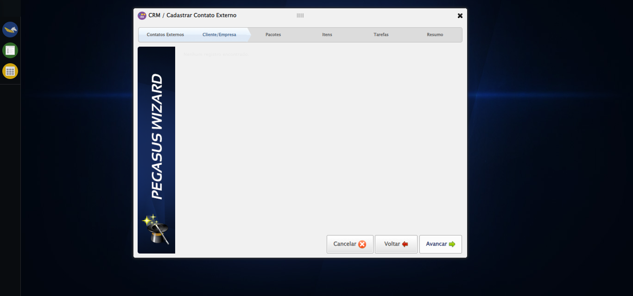

🔄 Selecionando Cliente...

✅ Selecionando Cliente realizada com sucesso.

Screenshot: selecionando cliente

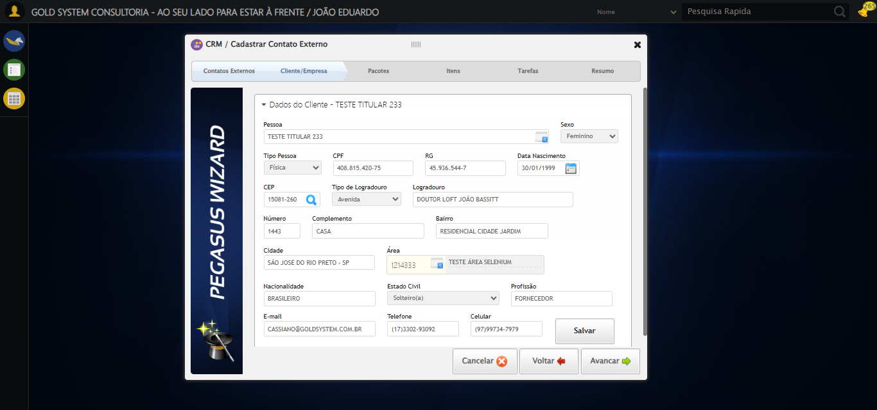

🔄 Salvando Cliente...

✅ Salvando Cliente realizada com sucesso.

Screenshot: salvando cliente

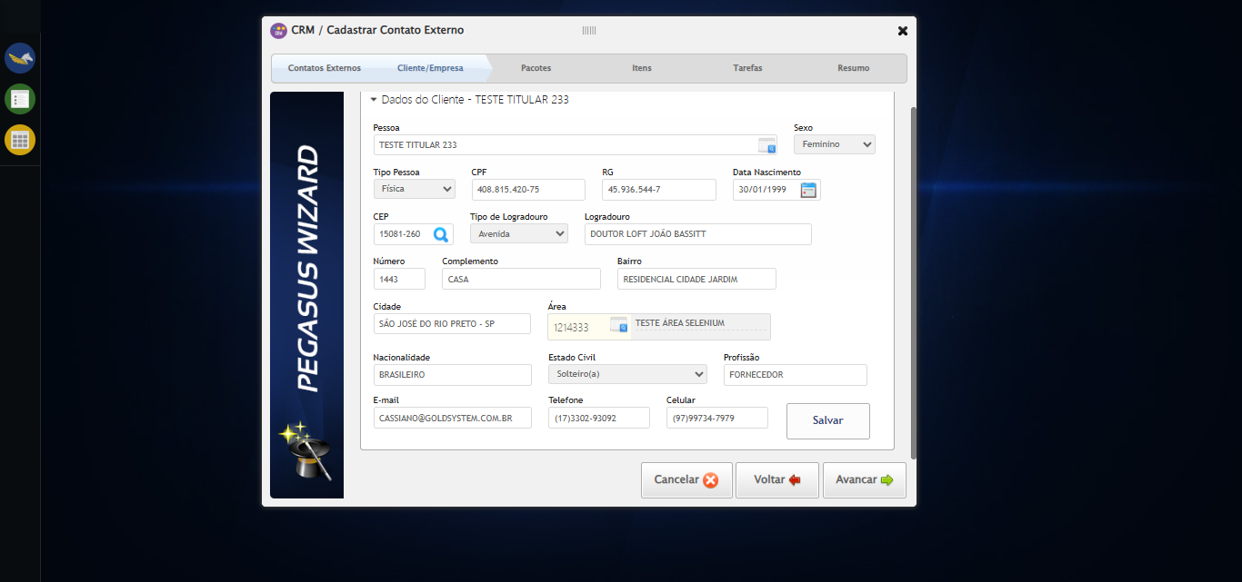

🔄 Avançando para aba: 'Pacotes'...

✅ Avançando para aba: 'Pacotes' realizada com sucesso.

Screenshot: avançando para aba_ _pacotes_

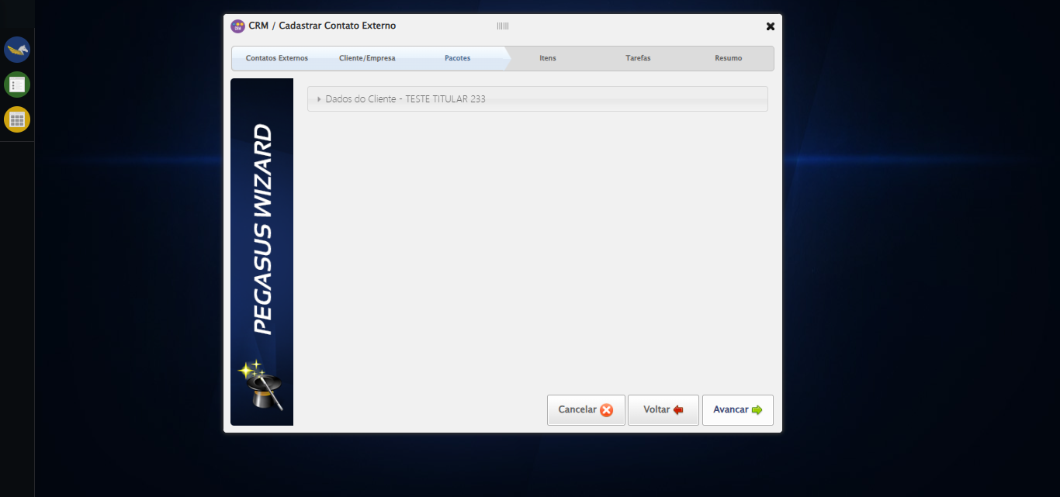

🔄 Selecionando Pacote...

✅ Selecionando Pacote realizada com sucesso.

Screenshot: selecionando pacote

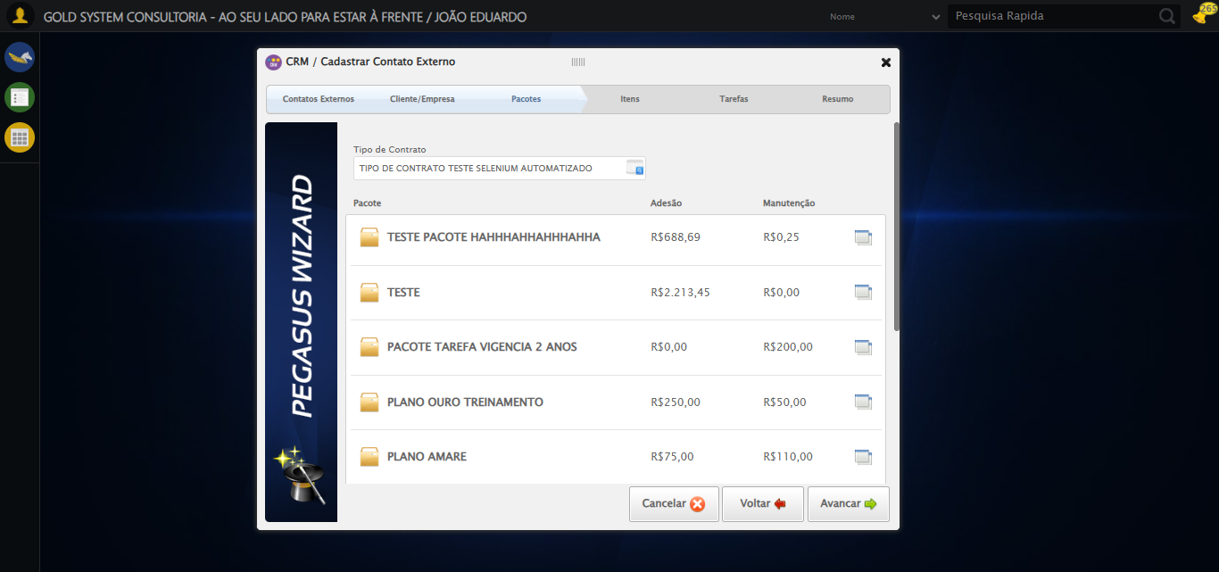

🔄 Selecionando Pacote...

✅ Selecionando Pacote realizada com sucesso.

🔄 Avançando para aba: 'Itens'...

✅ Avançando para aba: 'Itens' realizada com sucesso.

Screenshot: avançando para aba_ _itens_

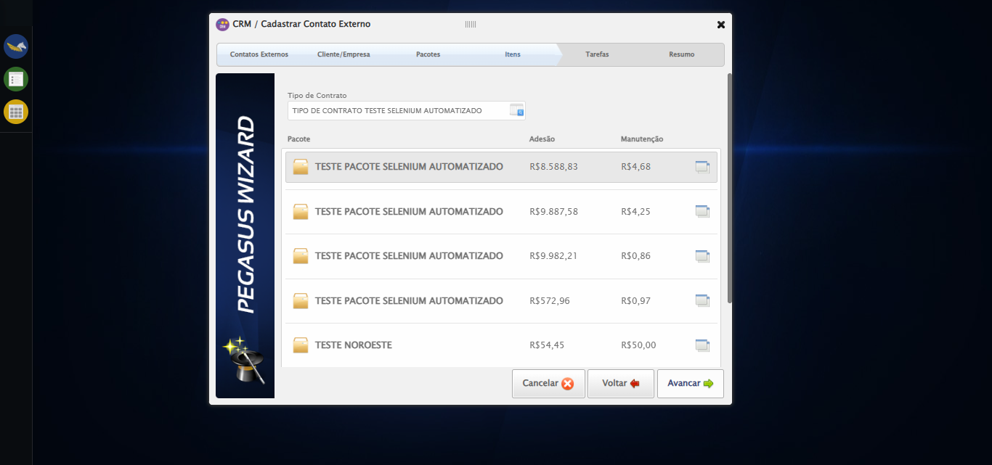

🔄 Selecionando Item...

✅ Selecionando Item realizada com sucesso.

Screenshot: selecionando item

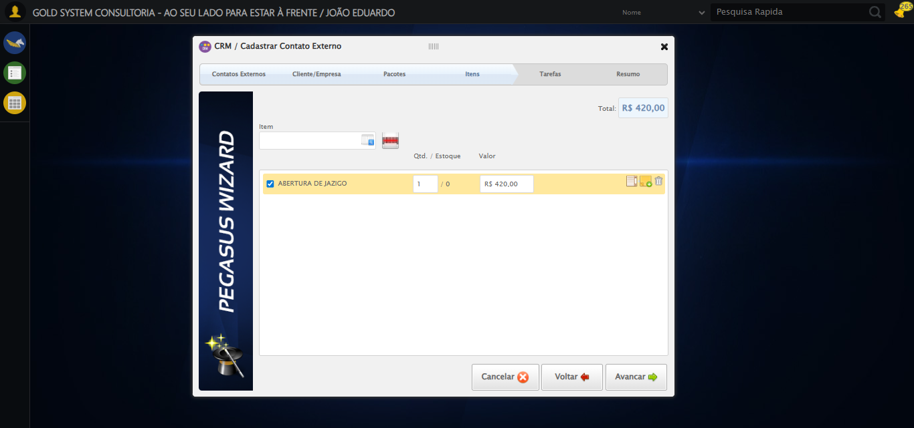

🔄 Avançando para aba: 'Tarefas'...

✅ Avançando para aba: 'Tarefas' realizada com sucesso.

Screenshot: avançando para aba_ _tarefas_

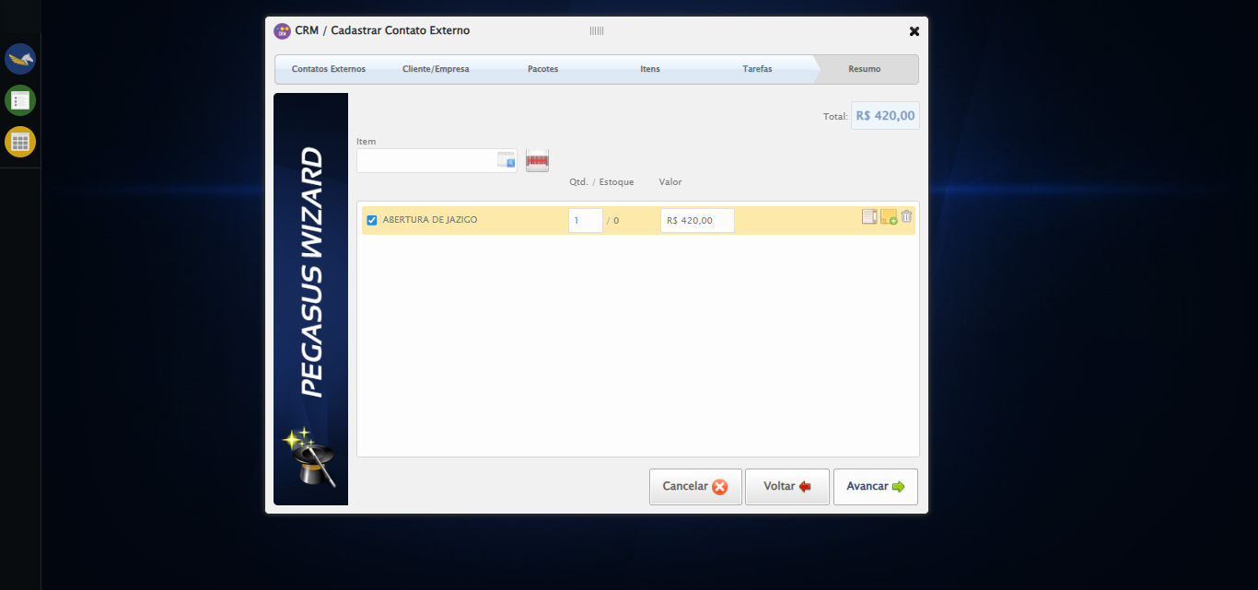

🔄 Selecionando Tipo de Tarefa...

✅ Selecionando Tipo de Tarefa realizada com sucesso.

Screenshot: selecionando tipo de tarefa

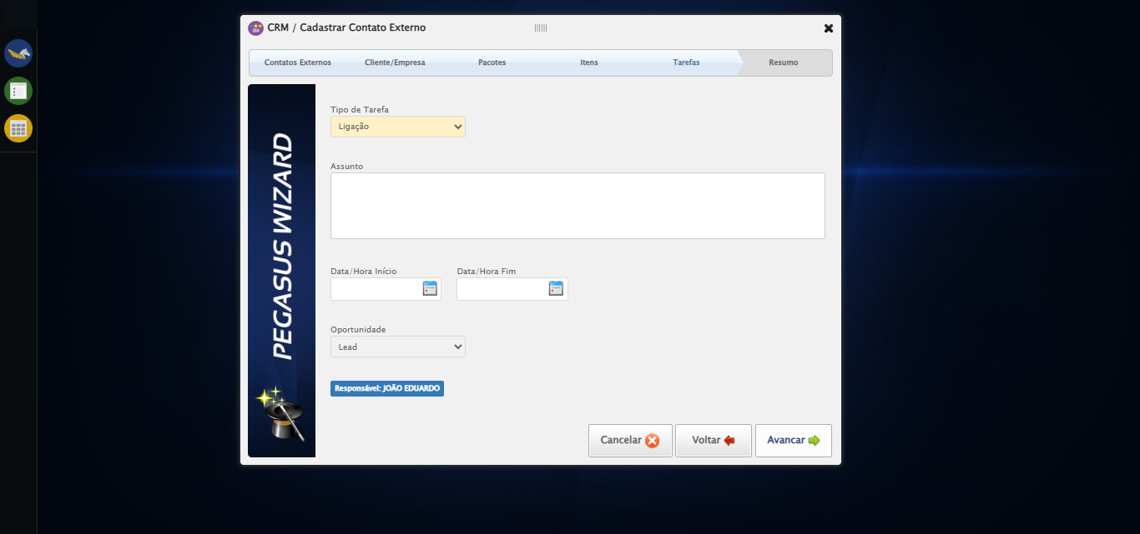

🔄 Preechendo Assunto...

✅ Preechendo Assunto realizada com sucesso.

Screenshot: preechendo assunto

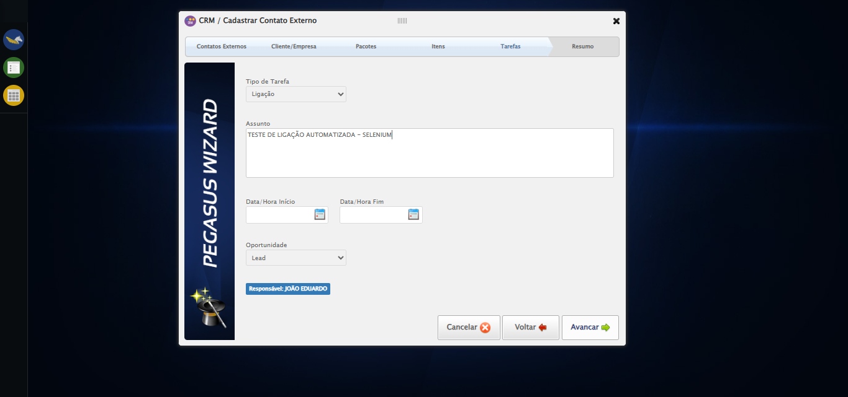

🔄 Preenchendo Data Início...

✅ Preenchendo Data Início realizada com sucesso.

Screenshot: preenchendo data início

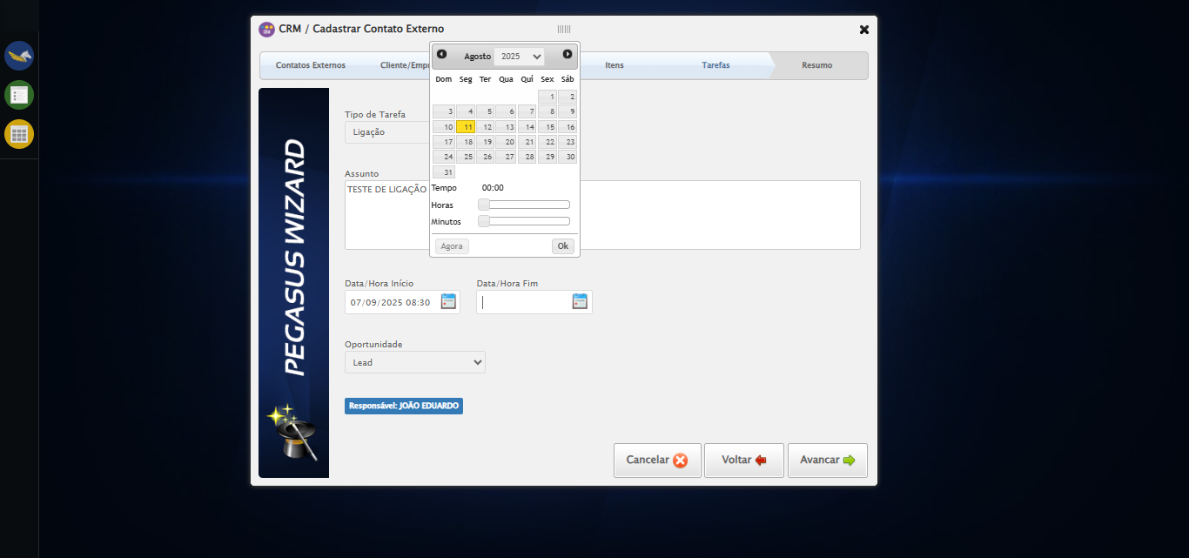

🔄 Preenchendo Data Fim...

✅ Preenchendo Data Fim realizada com sucesso.

Screenshot: preenchendo data fim

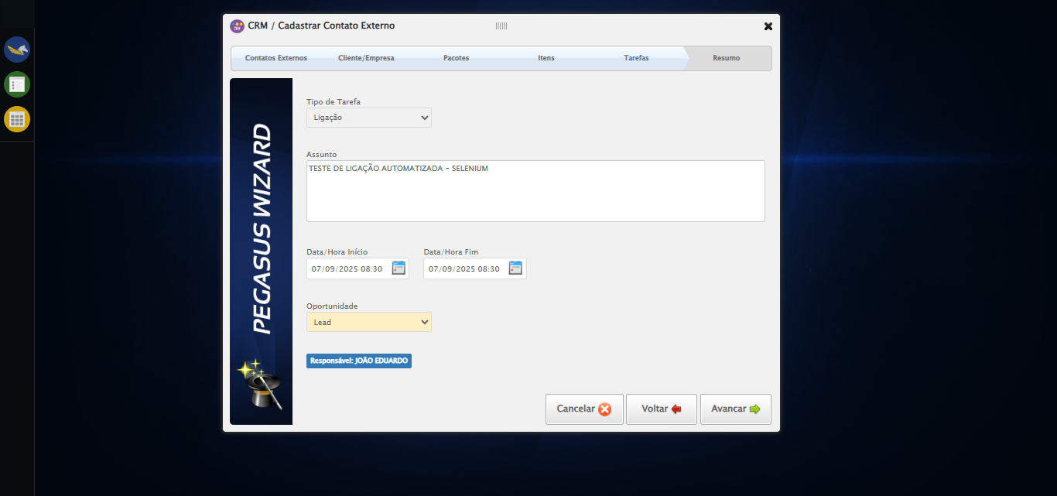

🔄 Avançando para aba: 'Resumo'...

✅ Avançando para aba: 'Resumo' realizada com sucesso.

Screenshot: avançando para aba_ _resumo_

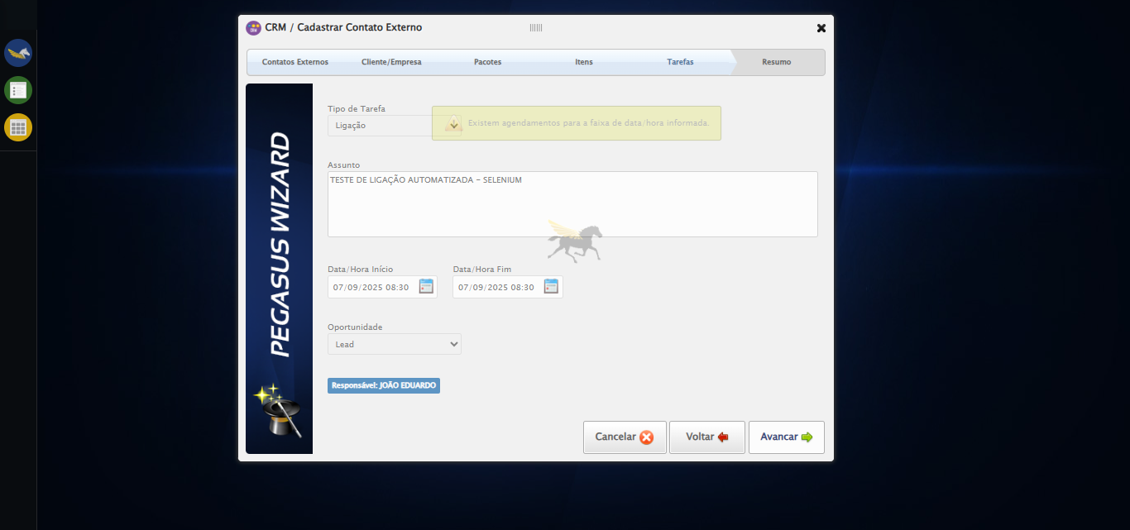

🔄 Cancelando cadastro...

✅ Cancelando cadastro realizada com sucesso.

Screenshot: cancelando cadastro

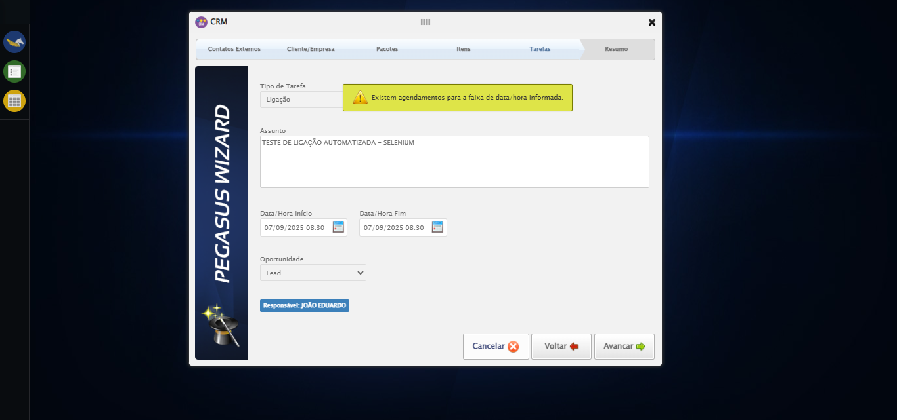

🔄 Fechando modal após o cancelamento...

✅ Fechando modal após o cancelamento realizada com sucesso.

Screenshot: fechando modal após o cancelamento

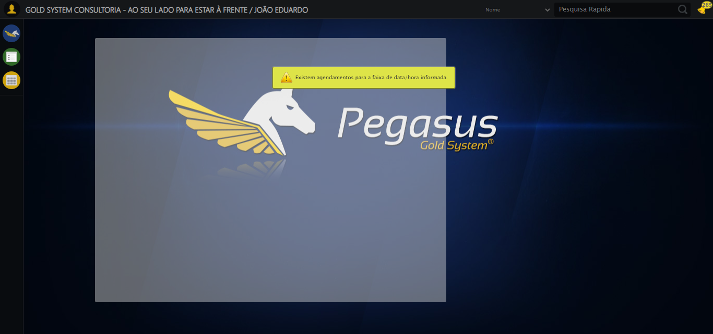

🔍 Verificando mensagens de alerta...

📢 ⚠️ Alerta: Existem agendamentos para a faixa de data/hora informada.

✅ Teste concluído.

✅ Teste executado com sucesso!